Соленое тесто – уникальный материал для творчества. Он стал настолько популярен, что порой заменяет любителям скульптуры глину и гипс. Это более податливый материал, что позволяет заниматься лепкой из него маленьким детям. Оно не токсично, процесс создания фигурок из теста безопасен даже для аллергиков.
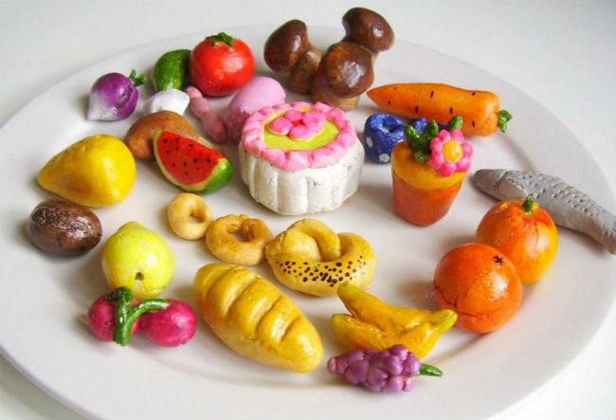

Основой данного материала служат мука, вода и соль. Такое тесто с успехом заменяет собой пачкающийся и токсичный пластилин. Высохшие фигурки можно ярко и весело раскрасить. Хорошие условия хранения и качественные покрытия изделий позволят сохранить плоды фантазии на долгие годы.

Польза лепки из соленого теста для детей
Лепка – это пластическое творчество. Процесс создания новых форм и образов позволяет детям выразить свое настроение, эмоции, чувства и отношение к себе и миру в целом. Более богатыми становятся образное мышление, воображение и фантазия. Работа пальцами с податливым материалом развивает мелкую моторику, массаж нервных окончаний на руках позволяет расслабиться.
Творческий изобразительный процесс развивает художественные способности ребенка, учит воплощению его замыслов и способствует формированию характера.
Создание объемных фигур улучшает пространственное мышление. Процесс учит воображать трехмерное изображение конечного результата, достигать его и корректировать по ходу создания фигуры. Кропотливая работа способствует развитию усидчивости, длительность процесса учит планировать свои дела в течение дня. Занятие лепкой вместе со взрослыми способствует оживленному общению. Веселый творческий процесс позволит с пользой провести время и надолго сохранить результаты в виде оригинальных поделок и сувениров.
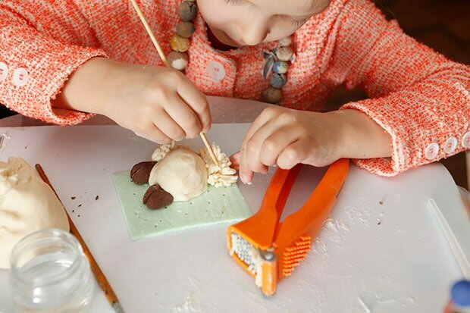

Особенности теста
Мягкая масса не прилипает к пальцам, не имеет раздражающих запахов и относится к гипоаллергенным смесям. Загрязнения, возникшие на одежде и предметах в ходе творческого процесса, легко отмываются и не оставляют пятен. Несмотря на съедобные ингредиенты, соленое тесто употреблять в пищу нельзя.
Данный материал состоит из подручных ингредиентов, доступен по цене, что позволяет вволю заниматься лепкой с детьми дошкольного и школьного возраста. Из него легко лепить различной формы фигуры, так как материал очень податлив, что позволяет справиться с занятием даже слабым детским пальчикам.
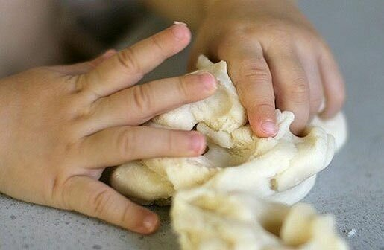
Главным секретом сохранности изделий является присутствие в заготовке большого количества соли. Она выступает натуральным консервантом и после сушки надолго сохраняет изделия в первоначальном виде.

Как сделать тесто за 5 минут
Стандартный рецепт хорош и легок в исполнении, однако он не позволяет приступить к созданию поделок немедленно. Есть быстрый рецепт, который позволит сразу создать заготовку для лепки. Однако, список составляющих для такого варианта будет несколько шире.
Ингредиенты:
- 1 ст. муки;
- 1 ст. воды;
- 2 ч. л. соды;
- треть ст. соли;
- 1 ч. л. растительного масла, можно использовать пищевой краситель.
Приготовление:
- Перемешать муку, соль и соду в кастрюльке.
- Влить всю воду и масло.
- Некоторое время варить смесь на тихом огне, все время помешивая, пока она не начнет прилипать к ложке.
- Вмешать в заготовку краситель.
- Когда все ингредиенты задействованы, смесь следует остудить.
- Когда остынет, тщательно вымесить массу вручную.

Какими способами можно просушить изделия
Помимо процесса лепки фигурки из соленой массы важным моментом является также и просушивание теста. Выполнять эту операцию можно следующими способами:
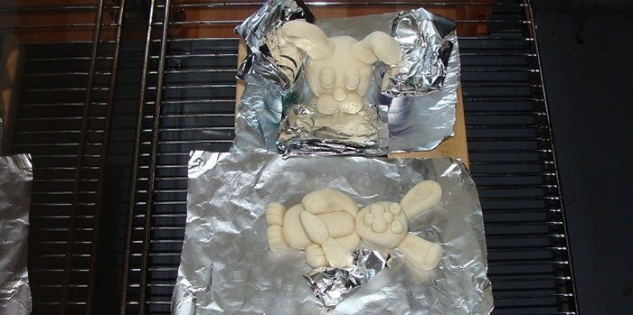
Сушка в духовке
- Сушка изделия в духовке. Для этого необходимо выложить изделия на пергамент и поместить в предварительно нагретую до 50–80 °С духовку на час. Температура зависит от величины поделки. После чего остудить не вынимая из духовки. Если сразу вытащить поделку, возможны трещины на поверхности.
- Сушка при комнатной температуре. Это самый простой, но длительный процесс. Для этого лучше всего подходят тонкие и ажурные поделки. Время просушки 1–2 дня. После изготовления вещицы, необходимо положить ее на пергамент, подальше от батарей и электроприборов. Данная техника только навредит изделию, оставив также трещины и неравномерную просушку теста.

Задание 1: выполнить морские фигурки
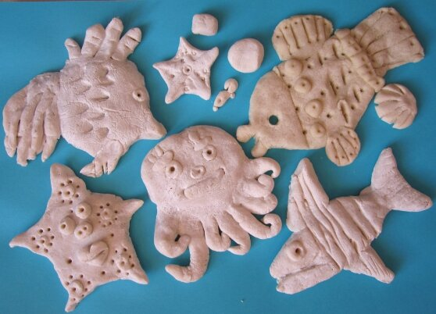
Поделки из соленого теста

Задание 2 : Бусинки
Украшение для девочек очень просто выполнить из небольшого куска теста. Сначала нужно скатать много одинаковых шариков, желательно ровных. Пока заготовки не высохли, аккуратно насадить их на зубочистки и оставить сохнуть при комнатной температуре на пару дней. За это время можно пару раз перевернуть будущие бусинки. Когда шарики подсохнут, вынуть зубочистки и нанизать бусы на нить. Чтобы украшение стало разноцветным, его можно разукрасить маркерами.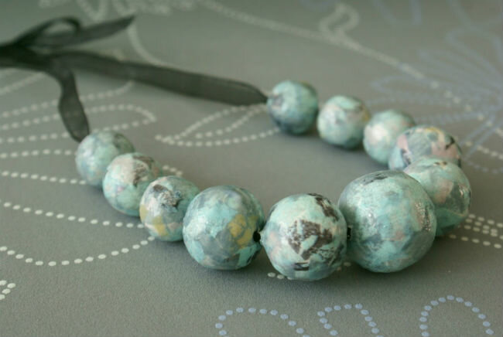
Бусы из соленого теста

Несколько слов о красителях и покрытии лаком
Пищевые красители широкого спектра цветов можно приобрести в магазине. Но при желании можно придать натуральный цвет поделке при помощи овощных соков. Морковный сок придаст оранжевый цвет, свекольный выкрасит фигурку в темно-розовый. Еще проще будет раскрасить уже высохшее изделие маркерами или водорастворимыми красками.
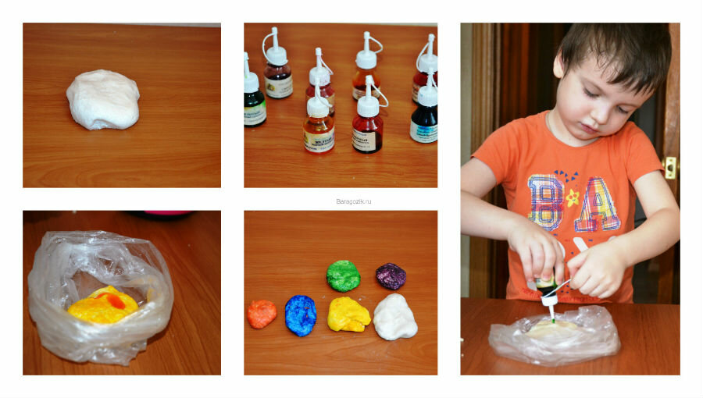
Красители
Для придания блеска и дополнительной прочности изделию применяются лаки на водной основе. Удобнее будет пользоваться аэрозолями. Часто лаки-спреи продаются с наполнителем из разноцветных блесток, что придаст изделиям нарядный вид.

